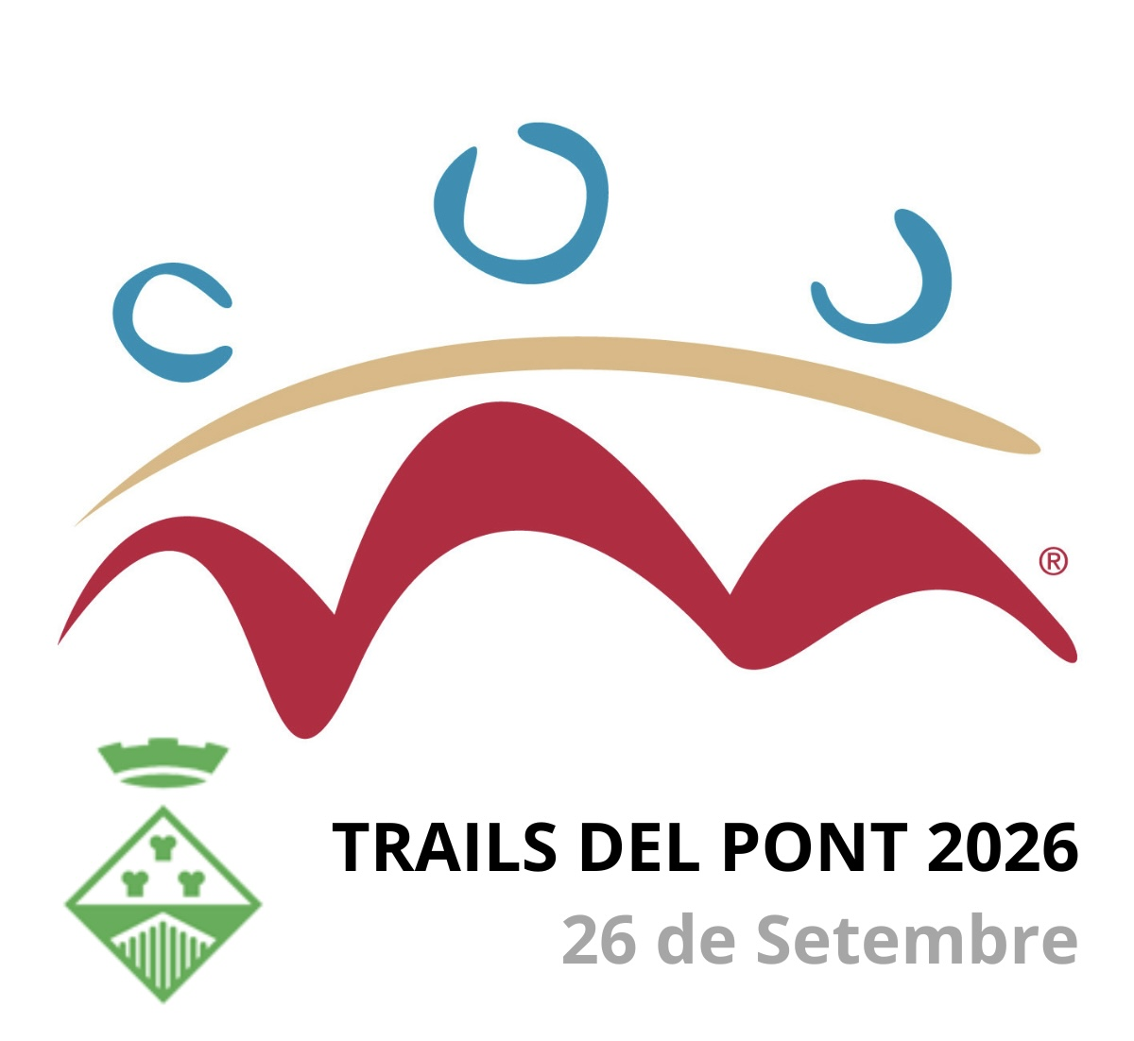

Avituallaments
No hi hauran gots als avituallaments.
Km, 5,240 Sant Jaume de Vallhonesta.
Aigua, aquarius, coca cola, fruita, gominoles, barretes sense gluten.
Avituallament arribada.
Botifarra pa amb tomàquet, botifarra vegana, pa sense gluten, fruita, aigua (fons Aigües de Manresa) isotònic, cervesa o coca cola, (curses de promoció sucs de fruites)

